МЕРЫ ПО ПРЕДУПРЕЖДЕНИЮ ЭЛЕКТРОТРАВМАТИЗМА
ОПАСНЫЕ ФАКТОРЫ ПРОИЗВОДСТВЕННОЙ СРЕДЫ. ПРОФИЛАКТИКА ТРАВМАТИЗМА
К мерам по предупреждению поражения человека электрическим током относят:
- применение безопасного сверхнизкого (малого) напряжения;
- применение защитных устройств от случайных прикосновений (изолирование, ограждения, сигнализация, блокировка, заземление или зануление, защитное отключение, знаки безопасности);
- использование средств борьбы со статическим электричеством;
- применение защитных мер от поражения наведенным напряжением;
- использование электрозащитных средств.
Применение сверхнизкого (малого) напряжения. Сверхнизким (малым) напряжением считают напряжение, не превышающее 50 В («Правила устройства электроустановок», 2005 г., п. 1.7.43). В производственных условиях применяются малые напряжения 12 и 36 В. Они используются для питания ручного электрифицированного инструмента, переносных светильников, местного освещения в особо опасных помещениях и в помещениях с повышенной опасностью. Для светильников стационарного освещения, переносных светильников и электроинструмента в помещениях с повышенной опасностью безопасным напряжением считают 36 В. Безопасным для переносных светильников при работе внутри металлических резервуаров, котлов, в осмотровых канавах, в сырых помещениях принято считать напряжение до 12 В. Однако полную безопасность малые напряжения не гарантируют, поэтому они должны применяться в сочетании с другими средствами индивидуальной защиты (диэлектрическими ботами, перчатками, ковриками).
Широко распространить применение безопасного напряжения на все электрические устройства не представляется возможным. Уменьшение рабочего напряжения ведет к уменьшению мощности, что экономически нецелесообразно.
Защита от случайных прикосновений. Для защиты от случайных прикосновений токоведущие части и детали электрооборудования изолируют. Электрическая изоляция — это слой диэлектрика, которым покрывают токоведущие части.
Опасную зону для защиты от случайного прикосновения человека ограждают. Ограждения выполняют в виде переносных щитов, стенок, экранов, располагаемых в непосредственной близости от опасного оборудования или открытых токоведущих шин. Незащищенное электрическое оборудование размещают также на недоступной высоте в помещении.
Ограждения должны быть выполнены таким образом, чтобы снятие или открывание их были возможны лишь при помощи ключа или инструмента. Часто оградительные устройства применяют совместно с сигнализацией и блокировкой, которые предотвращают несанкционированный доступ к опасному оборудованию.
Для предупреждения человека о возможной опасности, запрещения или предписания определенных действий, а также для информации о расположении объектов с опасными и/или вредными воздействиями производственных факторов устанавливают знаки безопасно -сти (плакаты).
Для защиты людей от поражения электрическим током при прикосновении к металлическим нетоковедущим частям, которые могут оказаться под напряжением в результате повреждения изоляции, используют заземление или зануление.
Заземление — преднамеренное электрическое соединение какой-либо точки системы электроустановки или оборудования с заземляющим устройством для обеспечения электробезопасности. Заземлению подлежат корпуса электрических машин и инструментов, осветительной арматуры, каркасы распределительных щитов, помещения с повышенной электроопасностью. Заземлители — металлические стержни, специально забиваемые вертикально в землю, а в ряде случаев еще и дополнительные приваренные к ним металлические полосы или прутки, укладываемые горизонтально в земле на дно котлована. В случае возникновения напряжения на корпусе электроустановки с защитным заземлением электрический ток пройдет в землю по параллельной цепи, но не через тело человека.
Занулением называют электрическое соединение металлических частей электрического устройства, не находящихся под напряжением, с заземленным нулевым проводом в пункте источника питания электроэнергией.
Защитное отключение — это система защиты, обеспечивающая безопасность путем быстрого автоматического отключения электроустановки при возникновении на ее корпусе опасного напряжения.
Перед началом работ с ручными электрическими машинами, переносными электроинструментами и светильниками следует:
- определить по паспорту класс безопасности машины или инструмента, установить его соответствие намечаемым работам;
- проверить комплектность и надежность крепления деталей;
- убедиться (внешним осмотром) в исправности кабеля (шнура), его защитной трубки и штепсельной вилки, целости изоляционных деталей корпуса, рукоятки и крышек щеткодержателей, защитных кожухов;
- проверить четкость работы выключателя;
- выполнить (при необходимости) проверку работы устройства защитного отключения;
- проверить работу электроинструмента или машины на холостом
ходу;
- проверить у машины I класса исправность цепи заземления (корпус машины — заземляющий контакт штепсельной вилки).
Не допускается использовать в работе ручные электрические машины, переносные электроинструменты и светильники, имеющие дефекты.
Борьба со статическим электричеством. Основным средством борьбы со статическим электричеством на всех объектах является применение заземляющих устройств. Электротележки и электропогрузчики, применяемые для перевозки сосудов с горючими жидкостями и веществами, должны быть снабжены металлической заземляющей цепочкой или антистатическим ремнем.
Чтобы снизить опасность электризации топлива в различных емкостях, применяют антиэлектростатические присадки. Наполнение бочек, канистр, бидонов топливом ведут при установке их на заземленный металлический лист.
Эффективным средством защиты от статического электричества является увлажнение помещений. Установлено, что при относительной влажности выше 70 % накопления электростатических зарядов на поверхностях не происходит. Для предотвращения искровых разрядов статического электричества следует устраивать усиленную вентиляцию и токопроводящие полы, увлажнять воздух, выдавать спецобувь и спецодежду.
Защита от наведенного напряжения. При работе на отключенных проводах контактной сети или линий электропередачи, расположенных вдоль действующих линий переменного тока, обслуживающий персонал может оказаться под воздействием электрического тока. Это воздействие — результат появления наведенного напряжения, обусловленного электромагнитным влиянием соседних проводов, находящихся под напряжением. С увеличением расстояния между проводом, находящимся под напряжением, и отключенным проводом электрическая составляющая электромагнитного воздействия уменьшается. Так, на отключенной контактной подвеске станционных путей наведенное напряжение от проводов соседних путей, находящихся под напряжением 25 кВ, может достичь 5-6 кВ.
Для обеспечения безопасности работающих на проводах, находящихся в зоне электромагнитного влияния, по фронту работ на отключенную линию завешивают заземляющие штанги на расстоянии не более 200 м друг от друга, а для повышения надежности контакта провода с землей с каждой стороны от работающих завешивают по две заземляющие штанги.
Средства индивидуальной защиты. Изолирующие электрозащитные средства делятся на основные и дополнительные. К основным изолирующим электрозащитным средствам в электроустановках напряжением до 1000 В относятся изолирующие штанги, изолирующие клещи, указатели напряжения, диэлектрические перчатки, ручной изолирующий инструмент. Они проходят обязательную периодическую проверку. Их испытывают на пробой напряжением.
Имеются и дополнительные изолирующие электрозащитные средства, которые сами по себе не могут при определенном напряжении обеспечить защиту от поражения электрическим током, но дополняют основное средство защиты. Например, в электроустановках с напряжением выше 1000 В это диэлектрические перчатки, диэлектрические боты, диэлектрические ковры и др.; с напряжением до 1000 В — диэлектрические галоши, диэлектрические ковры, изолирующие подставки (рис. 2.3).
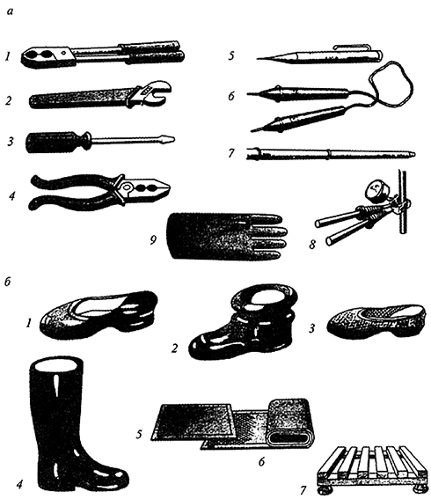
Рис. 2.3. Электрозащитные средства для работы в электроустановках напряжением до 1000 В: а — основные средства: 1 — изолирующие клещи; 2 — гаечный ключ с изолирующими рукоятками; 3 — отвертка с изолирующими рукоятками; 4 — пассатижи с изолирующими рукоятками; 5, 6, 7 — указатели напряжения; 8 — токоизмерительные клещи; 9 — перчатки диэлектрические; б — дополнительные средства: 1 — галоши диэлектрические; 2 — боты диэлектрические; 3 — туфли антистатические; 4 — сапоги диэлектрические; 5 — диэлектрический ковер; 6 — диэлектрическая дорожка; 7 — изолирующая подставка
Вспомогательные защитные средства применяют для защиты от случайного падения с высоты, предохранения от световых и тепловых воздействий тока. Вспомогательными средствами являются: предохранительные пояса, грудные обвязки, канаты, когти, защитные очки, рукавицы, суконные костюмы и др.

